Les personnages du roman

Wali

Tu trouveras des informations sur le caractère et les signes distinctifs de Wali à travers tout le roman. Pour connaître son occupation et ses projets, tu pourras consulter la fin du roman (p. 236-237). Afin de pouvoir décrire son physique, tu peux regarder la photo ci-contre.

 | Occupation | Physique | Caractère | Signes distinctifs | Projets
Wali

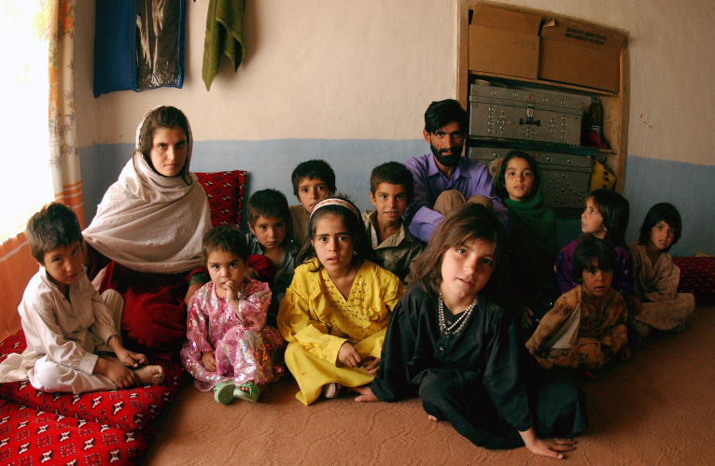
La famille de Wali (p. 13-19, p.25)
Figure 1 Une famille afghane

Complète le tableau ci-dessous avec des mots-clés en recherchant des informations sur les pages indiquées à côté du titre. Ainsi, tu auras un aperçu complet et pertinent sur la famille de Wali.
 | Relation avec Wali | Occupation | Physique | Caractère | Signes distinctifs
Mohamed Ali ()
Farida ()
Rajab
Qayom ()
Fahima
Akim ()
Sharifa ()
Mustapha

Ce signe signifie que la personne est morte.
Pour avoir plus d’informations sur Mustapha adolescent et jeune adulte, consulte les pages 209 et 237.

